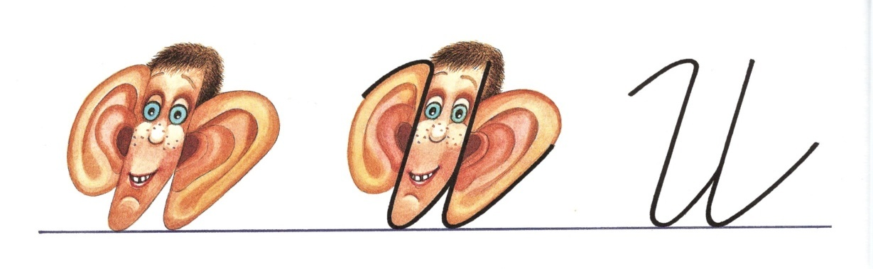
Nájdi a vymaľuj všetky písmenká u, ú, U, Ú.
U | r | b | a | n | o | v | i |  | n | a | r | á | s | t | l | i |  | v | e | ľ | k | é |  | u | š | i.
J | e |  | v | š | a | k |  | u | s | m | i | e | v | a | v | ý |  | a |  | u | s | i | l | o | v | n | e
s | a |  | u | č | í. |  | D | o | m | á | c | e |  | ú | l | o | h | y |  | s | i |  | ú | h | ľ | a | d | n | e
n | a | p | í | š | e, |  | u | p | r | a | c | e |  | s | i |  | i | z | b | i | č | k | u.
M | a | m | i | č | k | a, |  | o | c | k | o |  | a |  | s | e | s | t | r | a |  | J | u | l | k | a
h | o |  | m | a | j | ú |  | v | e | ľ | m | i |  | r | a | d | i. |  | U | r | č | i | t | e |  | b | y |  | s | i
a | j |  | t | y |  | c | h | c | e | l |  | t | a | k | é | h | o |  | k | a | m | á | r | a | t | a.

